第八届中国研究生人工智能创新大赛

【面向低算力平台的实时跌倒检测】
项目文档

2026.09.01
抹茶吃不饱
企业赛题七

目录
1 项目概况 1
1.1 研究背景与问题定义 1
1.2 研究目标与应用价值 2
1.3 数据、知识与软硬件来源 3
2 项目规划与创新性论证 3
2.1 总体目标与评价协议 3
2.2 相关路线比较 3
2.3 创新点与技术贡献 4
3 实施方案 5
3.1 总体架构 5
3.2 姿态轨迹与候选事件 6
3.3 双尺度时序与七头融合 7
3.4 训练、验证与模型选择 7
3.5 推理结果与运行证据 8
3.6 工程化与风险控制 8
4 结论与潜在应用 9
5 参考资料 10

记录更改历史
序号 | 更改原因 | 版本 | 作者 | 日期 | 备注
1 | 形成最终七头模型参赛文档 | V1.0 | 抹茶吃不饱 | 2026.09.01 | 运行包冻结
2 | 补充学术论证、结构选择曲线与运行证据 | V1.1 | 抹茶吃不饱 | 2026.09.01 | 文档与视频同步更新

1 项目概况

1.1 研究背景与问题定义
跌倒检测的核心难点并非识别某一静态姿态，而是从连续视频中区分正常坐卧、弯腰、快速下蹲与真实失衡过程。单帧分类容易忽略速度、持续时间和落地后的状态变化；完全依赖 RGB 的大规模视频模型虽然表达能力强，但对算力、数据规模和部署环境提出更高要求。本项目因此将问题定义为：在普通 RGB 视频上，以人体轨迹为分析单位，对短时姿态变化、长时动作上下文和人体区域视觉信息进行联合建模，输出片段级跌倒风险及可复核的候选时间区间。
系统坚持无标签推理约束：部署阶段只读取视频像素、帧率和运行时生成的人体框、关键点与轨迹，不读取类别标签、真实事件区间或真实人物 ID。该约束使离线验证、现场演示与最终运行包采用同一信息边界，降低因评测数据特定信息进入推理流程造成的偏差。

1.2 研究目标与应用价值
研究问题 | 设计目标 | 可验证输出
如何兼顾精度与低算力部署？ | 复用单一姿态视觉主干，用轻量时序编码和多头融合补充表达能力。 | 4.053M 参数、15.46 MiB FP32 参数量
如何降低单一时间尺度的遗漏？ | 同时编码 16 帧局部动态和 48 帧连续上下文。 | 六个短时头 + 一个长时专家
如何使告警可解释？ | 保留轨迹、候选区间、成员 logits 与融合规则。 | 结构化 JSON 和逐帧可视化
如何保证交付可复现？ | 冻结权重、依赖、协议和逐文件 SHA-256。 | MANIFEST.json 与烟测记录

潜在应用包括养老机构、家庭看护、病房与康复区域的风险辅助发现。系统定位为值守人员的辅助工具：告警用于触发人工回看和后续处置，不作为医疗诊断或唯一决策依据。

1.3 数据、行业知识、算法与硬件来源
类别 | 来源 | 用途 | 边界与引用
训练/验证数据 | OmniFall 标注、OF-Syn 合成视频 | 时序模型训练与验证 | 沿用项目记录的数据划分；Schneider et al., 2025
工程演示数据 | UR Fall Detection Dataset | 公开视频端到端演示 | fall-01 / fall-02 / fall-10；Kępski, n.d.
姿态算法 | YOLO11 Pose | 17 点姿态、人体框 | 方法参考见 Khanam & Hussain, 2024；运行版本见冻结包
深度学习框架 | PyTorch | 模型加载与推理 | 版本与依赖由冻结运行包记录
行业知识 | 跌倒过程的运动学与持续性 | 候选区间及解释设计 | 不包含身份识别或医疗诊断
运行硬件 | CUDA GPU / CPU 烟测环境 | 模型推理与工程核验 | 不同环境结果分开报告

数据与第三方组件仅在各自许可和引用边界内使用。本项目提交包不重新分发原始数据集；最终运行包通过哈希清单记录源码、权重和依赖文件，便于复核来源与版本一致性。

2 项目规划与创新性论证

2.1 总体目标与评价协议
项目以排序质量、工程效率和可审计性为三类目标。排序指标采用 mAP、P@R90 与 P@R95，重点观察高召回区域的精确率；工程指标包括参数量、FP32 参数体积和逐帧耗时；可审计性要求每个最终分数能回溯至轨迹、候选区间和七个成员输出。
指标层级 | 指标 | 冻结结果 | 解释
验证集排序 | mAP | 75.208% | OF-Syn validation，1,200 clips
高召回性能 | P@R90 / P@R95 | 77.907% / 72.509% | 在高召回工作区间评估误报控制
模型规模 | 参数 / FP32 | 4.053M / 15.46 MiB | 按共享视觉、时序模块与七头统计
运行效率 | 平均耗时 | 15.45 ms/frame | 冻结运行记录，3,960 帧完整视频
端到端功能 | 烟测 | 160 帧全部处理 | 视频解码至结构化 JSON 闭环

2.2 相关技术路线比较
技术路线 | 信息来源 | 主要优势 | 主要局限 | 本项目关系
可穿戴传感器 | 加速度/陀螺仪 | 不依赖光照 | 依从性和维护成本 | 目标是无穿戴视觉辅助
RGB-D / 深度相机 | 彩色+深度 | 几何信息直接 | 专用硬件和布设约束 | 采用普通 RGB 降低门槛
单帧姿态分类 | 单帧关键点 | 计算链路短 | 缺少动作时序 | 引入 16/48 帧因果编码
大型 RGB 视频模型 | 完整视频纹理 | 表达能力强 | 算力和数据需求高 | 用共享 ROI token 作为补充
本项目七头系统 | 姿态+人体 ROI | 多尺度、可解释、轻量 | 依赖人体检测质量 | 固定融合并保留成员证据

2.3 创新点与技术贡献
（1）双尺度因果时序建模。短时分支以 16 帧窗口刻画快速下坠与姿态突变，长时分支使用原生连续 48 帧历史补充完整动作上下文；窗口只访问当前及过去帧，满足在线部署的信息约束。
（2）共享视觉主干下的双证据融合。骨架分支表达关节几何与运动学，ROI 分支从同一 YOLO 特征图提取人体区域 token，补充骨架无法表达的局部外观和空间信息，同时避免再引入独立大规模 RGB 主干。
（3）以互补性而非单头峰值选择成员。五折配对审计显示，48 帧单头并非最强单模型，但与六个短时成员的相关系数仅为 0.917-0.937；加入后总体 mAP、P@R90、P@R95 分别提升 1.335、1.200、1.470 个百分点，说明长时上下文提供了可利用的互补证据。
（4）无可学习参数的部署融合。最终严格执行七个 raw logits 的算术平均后 sigmoid；不在部署视频上搜索融合权重或阈值。该策略将模型选择与现场推理解耦，使冻结后的输出规则可直接复算。
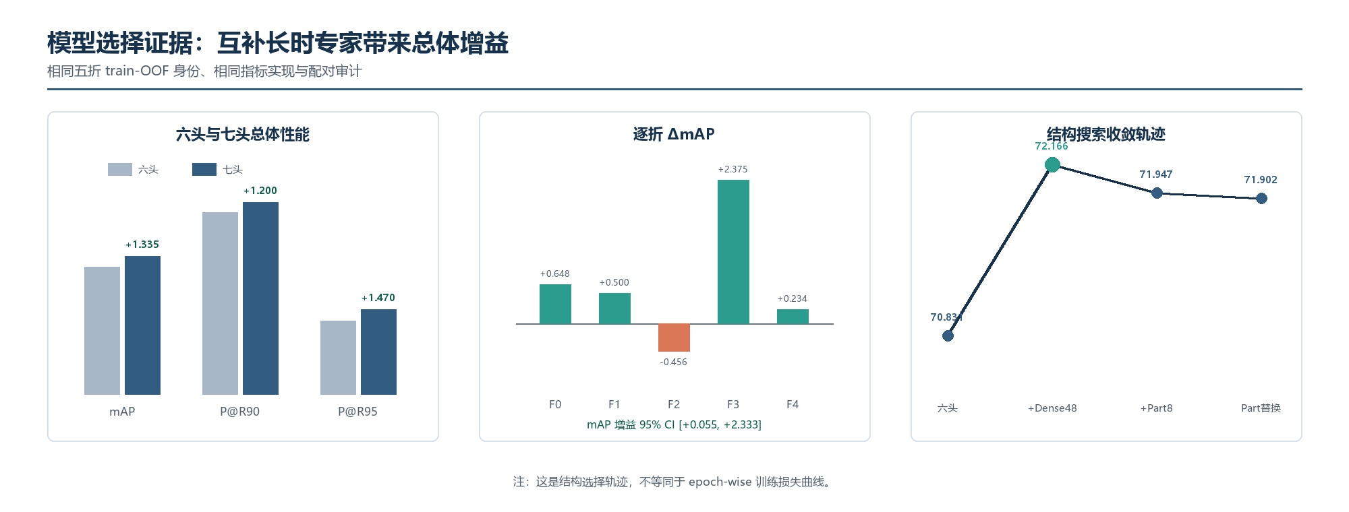
图 1 模型结构选择的配对验证证据。六头基线与七头候选在相同五折 train-OOF 身份上比较；结构搜索轨迹用于说明模型选择收敛，不冒充缺失的逐 epoch 损失记录。

3 实施方案

3.1 总体架构
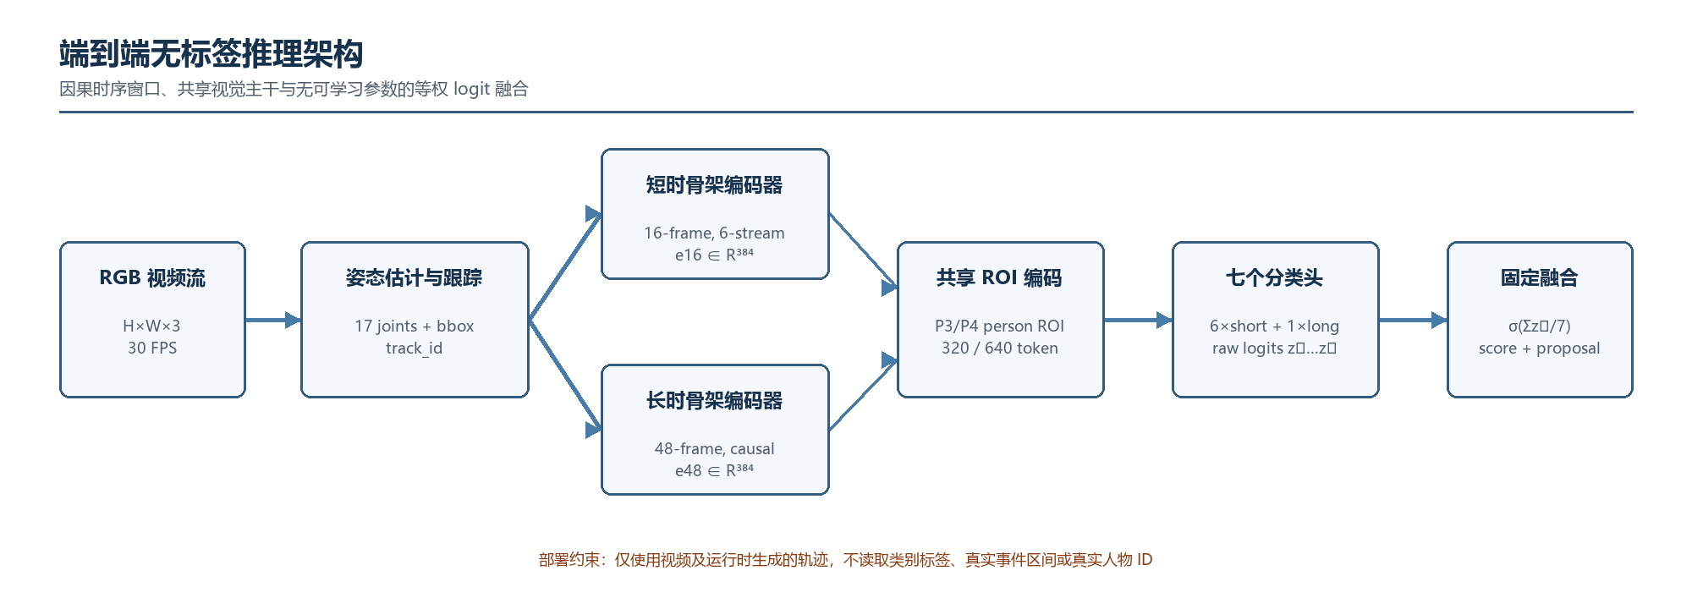
图 2 最终七头模型的端到端技术架构。前六个头使用 16 帧短时证据，第七头引入 48 帧长时证据，所有输出在 clip logit 层固定等权融合。
系统由视频解码、姿态与多目标跟踪、短/长时骨架编码、人体 ROI token、七个分类头和固定融合六个层级组成。人体检测与 ROI 特征共享 YOLO11n-pose 视觉主干；时序模块仅处理人物级特征，因此计算复杂度不会随整幅图像的大型视频 backbone 成倍增长。
在时刻 t，输入为 RGB 帧 I_t∈R^(H×W×3)。姿态主干输出每位候选人的 17 个 COCO 关键点 P_t∈R^(17×3)、人体框 b_t=(x,y,w,h) 和检测置信度。跟踪器将相邻帧中 IoU 与中心速度一致的检测关联为同一 track_id，并为短时漏检保留 valid_mask；因此时序网络接收的是“某一人”的连续证据，而非按帧独立的全图预测。
层级 | 输入对象 | 核心变换 | 输出对象
视觉与姿态 | RGB 帧 I_t | YOLO11n-pose 一次前向，检测与特征共享 | 17 点、人体框、置信度、特征图
轨迹管理 | 关键点、人体框、中心速度 | IoU 匹配、常速度预测、valid_mask | 按人分组的 track_id 序列
骨架特征 | P_t、b_t 及相邻帧差分 | 坐标归一化、骨骼向量、速度与运动学统计 | 六类逐人时序特征
视觉证据 | 共享特征图 + 人体框 | 对每个人体区域提取 320/640 ROI token | 与骨架同步的 ROI 表征
时序与分类 | 16 帧或 48 帧人物证据 | 因果卷积、Joint-only Transformer、七个分类头 | 7 个 raw logits
决策输出 | clip 级 7 个 raw logits | 固定均值与 sigmoid | score、候选区间、成员输出 JSON

所有跨帧特征以人体框尺度进行归一化：关节坐标采用相对人体中心与宽高的表示，Bone 为相邻关节的有向差，Motion 为相邻时刻的坐标差。这样可降低拍摄距离和人体大小变化对时序量纲的影响；缺失帧不被伪造为真实姿态，而由 valid_mask 显式通知后续模块。

3.2 姿态轨迹与候选事件
每帧姿态检测输出 17 个 COCO 关键点、人体框和置信度。MultiPoseTracker 通过 IoU 匹配与中心速度预测维持 track_id；人数变化和短时漏检通过 valid_mask 与零填充显式表示。候选事件模块对每条轨迹计算人体框中心下移、宽高比变化及横向姿态增益，并在因果回看窗口内形成运动分数。
候选轨迹只用于定位需要进一步分析和展示的片段，并不读取真实人物 ID。烟测片段中，系统选择 track_id=3，候选区间为 0.77-4.77 s，运动峰值位于 2.77 s。

3.3 双尺度时序编码与七头融合
骨架编码器包含 Joint、Bone、Motion、Geometry、Rule 与 Kinematics 六类流。Joint/Bone 表达姿态拓扑，Motion 表达帧间变化，Geometry/Rule/Kinematics 提供框尺度、相对位置和运动学统计。各流通过轻量因果时序卷积与 Joint-only Transformer 汇聚为 384 维人物 embedding。
短时路径以最近 16 帧为因果窗口，只访问当前及历史帧，并通过因果时序卷积和 Joint-only Transformer 提炼局部姿态变化与关节协同；长时路径沿用同一特征定义、扩展为连续 48 帧，用于区分持续倒地与短暂弯腰、坐下或遮挡。
ROI 分支复用姿态主干的中间特征，并按同一 track_id 的人体框提取 person ROI token。320/640 两种尺度分别服务于低开销区域证据和更丰富的局部外观信息；骨架与 ROI 始终按同一人、同一时间窗对齐。
成员 | 骨架窗口 | ROI 输入 | 作用
H1-H3 | 16 帧 | 320 person ROI | 短时运动 + 中分辨率人体视觉，多种随机种子
H4-H6 | 16 帧 | 640 person ROI | 短时运动 + 高分辨率人体视觉，多种随机种子
H7 | 48 帧 | 320 person ROI | 补充连续长时上下文与成员互补性
Fusion | clip 级 | 7 raw logits | z̄=(1/7)Σzᵢ，score=sigmoid(z̄)

每个成员头先生成一个未归一化 logit z_i，而不是分别在各头上提前截断为概率。部署阶段的唯一融合规则为 z̄=(1/7)Σ_i z_i，score=σ(z̄)。该顺序保证七个成员具有相同的贡献权重，并使输出可由保存的 member_logits 逐项复算；候选事件只负责标记需要展示或复核的时间段，不参与在现场修改融合权重。
头部训练采用 balanced focal loss，并以动作子类辅助损失塑造表示；骨架与分类头各训练 12 epochs。冻结运行包保存了训练配置和最终权重，但不包含完整逐 epoch loss 日志，因此本文不生成虚构的训练损失曲线，而使用有原始配对审计支撑的结构搜索收敛轨迹。

3.4 训练、验证与模型选择
dense-48 候选在固定五折 template-grouped train-OOF 协议下与原六头基线进行逐 clip 配对。七头方案总体 mAP 从 70.831% 提升至 72.166%，2000 次 template-group paired bootstrap 给出的 mAP 增益 95% CI 为 [+0.055,+2.333] 个百分点。虽然 fold 2 出现 -0.456 点波动，其余四折均提升，且最弱 fold 3 提升 2.375 点。
进一步加入置信度约束 Part-ROI 第八头或以其替换既有成员时，总体 mAP 分别降至 71.947% 和 71.902%，因此未进入冻结模型。该过程体现了预注册式模型选择原则：只有在相同身份、相同聚合与相同指标实现下带来配对增益的成员才能晋级。

3.5 推理结果与运行证据
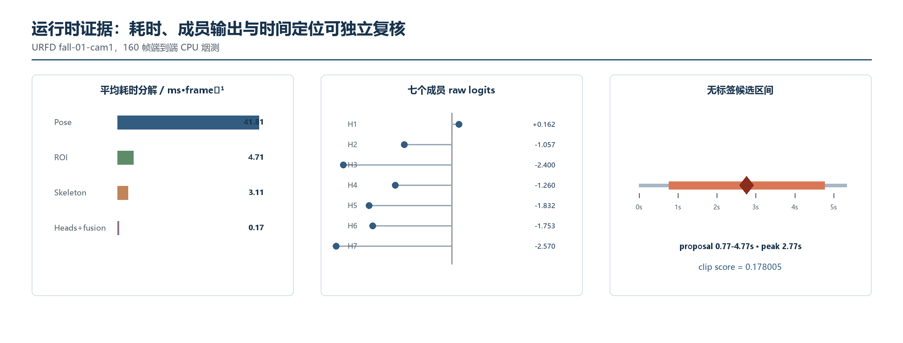
图 3 端到端烟测的运行时证据。左图为 160 帧 CPU 烟测的平均耗时分解，中图为同一片段七个成员 raw logits，右图为完全由姿态运动生成的候选区间。
对 URFD fall-01-cam1 的 160 帧输入，系统完整执行视频解码、姿态、ROI、骨架时序和七头融合，输出 clip score=0.178005。七个成员 logit 分布并不相同，说明最终分数不是重复复制单一输出；固定平均使每个成员贡献可直接复算。
证据对象 | 结果 | 来源/口径
OF-Syn validation | mAP 75.208%；P@R90 77.907%；P@R95 72.509% | 冻结运行包 README；1,200 clips
完整视频基准 | 15.45 ms/frame | 冻结运行记录；3,960 帧平均
本机 CPU 烟测 | 49.80 ms/frame | 160 帧端到端功能核验
模型规模 | 4.053M；15.46 MiB FP32 | 共享 YOLO、骨架与七头
交付完整性 | 174 个文件 | MANIFEST.json 逐文件 SHA-256

3.6 工程化、复现与风险控制
运行包以 protocol=edgefall_seven_head_label_blind_runtime_v1 固定输入输出契约，并在 MANIFEST.json 中记录融合规则、模型和源码哈希。批量推理时复用模型实例以避免重复加载；结果 JSON 保存 fps、frames、proposal、member_logits、score 和各阶段耗时。
风险 | 影响 | 控制措施
遮挡或多人交互 | 姿态漏检、轨迹切换 | 保留 valid_mask、track_id 与候选区间，部署场景独立验证
摄像机视角变化 | 人体尺度与运动方向变化 | 人体归一化、ROI token 和跨场景样本补充
误报带来的处置成本 | 无效告警 | 高召回区指标、人工复核和告警审计
隐私与合规 | 视频涉及个人信息 | 本地推理、最小留存、访问控制和授权采集
版本漂移 | 结果不可复现 | 冻结依赖、权重与 SHA-256 清单

4 结论与潜在应用
本项目构建了从普通 RGB 视频到可解释跌倒风险输出的完整闭环。其主要贡献不是简单增加分类头数量，而是在共享视觉主干和低参数预算下，将 16 帧短时运动、48 帧长时上下文与人体 ROI 视觉证据按固定规则组合，并通过五折配对审计筛选互补成员。最终运行包保留候选区间、成员 logits、融合分数与文件哈希，使模型效果、运行过程和工程交付能够被分别复核。
从模型设计看，4.053M 参数的七头系统将姿态几何、帧间运动和共享 ROI 外观证据分层处理：姿态主干负责提供 17 点与人体框，跟踪模块保证证据以人而非以帧为单位累计，双尺度因果编码器覆盖突发下坠与倒地后的持续状态，固定 logit 融合则避免现场调权带来的不可复现性。该分工使系统既能保留轻量部署特征，也能输出可解释的中间证据。
在业务流程中，模型的定位是“风险发现—人工复核—事件留档”的第一环。摄像头输入经本地推理后，仅将候选时间段、track_id、风险分数和成员输出交给值守人员；值守人员结合原始视频、现场情况和既有处置规范确认是否升级通知。由此，算法输出不会被直接等同于医疗诊断或自动处置结论，而是成为缩短人工回看范围的辅助信息。
环节 | 系统输出 | 人员/系统职责 | 可审计证据
风险筛查 | clip score 与候选时间段 | 发现需要回看的片段，不自动下医疗结论 | proposal、运动峰值、视频时间戳
人工复核 | 原视频与姿态轨迹 | 核验遮挡、坐下、弯腰等易混淆场景 | track_id、关键点与 ROI 对齐记录
通知与登记 | 结构化 JSON | 按场景规范通知并登记处置结果 | 成员 logits、融合分数、事件编号
持续改进 | 脱敏的误报/漏报回流 | 独立验证阈值、鲁棒性与成本 | 版本号、数据边界、SHA-256 清单

在养老机构、家庭看护、康复训练和病房辅助值守中，后续产品化应围绕目标场景建立独立的数据闭环，并优先验证遮挡、多人交互、镜头视角变化和不同光照条件下的鲁棒性。同时应落实最小化采集、本地处理、分级访问、告知授权与留存期限等隐私治理措施；对于误报带来的人员负担，则以高召回区间指标、人工复核时间和处置成本共同评估。
本项目冻结的模型、协议和清单提供了可复现实验与演示的起点，但不替代真实场景的前瞻性验证。下一阶段将以统一标注口径开展跨场景测试，报告按人群、遮挡程度、机位和事件类型分层的结果，并在不改变冻结基线的前提下比较阈值策略和告警交互设计。

5 参考资料
Khanam, R., & Hussain, M. (2024). YOLOv11: An overview of the key architectural enhancements. arXiv. https://arxiv.org/abs/2410.17725
Kępski, M. (n.d.). UR fall detection dataset. University of Rzeszów. Retrieved September 1, 2026, from https://www.fenix.ur.edu.pl/~mkepski/ds/uf.html
Kępski, M., & Kwolek, B. (2018). Event-driven system for fall detection using body-worn accelerometer and depth sensor. IET Computer Vision, 12(1), 48–58. https://doi.org/10.1049/iet-cvi.2017.0119
Schneider, D., Marinov, Z., Baur, R., Zhong, Z., Düger, R., & Stiefelhagen, R. (2025). OmniFall: A unified staged-to-wild benchmark for human fall detection. arXiv. https://arxiv.org/abs/2505.19889

